基于集团ITSP3.0全网统一资源模型转换研究项目

数据管理建议书

文档编撰：张峰

编撰日期：2014-4

修改记录
文件编号 | 版本号 | 拟制人/修改人 | 拟制/修改日期 | 更改理由 | 主要更改内容  （写要点即可）
 | V0.1 | 张峰 | 2014/4/30 | 文档建立 | 无
注1：每次更改归档文件，需填写此表
注2：文件第一次归档时，“主要更改内容”栏写无。

目 录
目 录 3
第一章. 前言 4
1.1 项目背景 4
1.2 集团系统现状 6
1.3 省份系统现状 7
1.4 系统建设驱动力与前景规划 8
第二章. 原系统管理范围 9
2.1. 交换资源系统 9
2.2. 管线资源系统 10
2.3. 数据资源系统 11
2.4. ATM资源系统 11
2.5. 综合资源系统 12
2.6. C网码号资源系统 13
2.7. 动力资源系统 14
2.8. 无线资源系统 14
第三章. 原系统数据管理建议 14
3.1. 原系统管理边界说明 14
3.2. 管理建议原则 15

前言
本手册是针对集团资源数据副本上传确定的方案。

项目背景
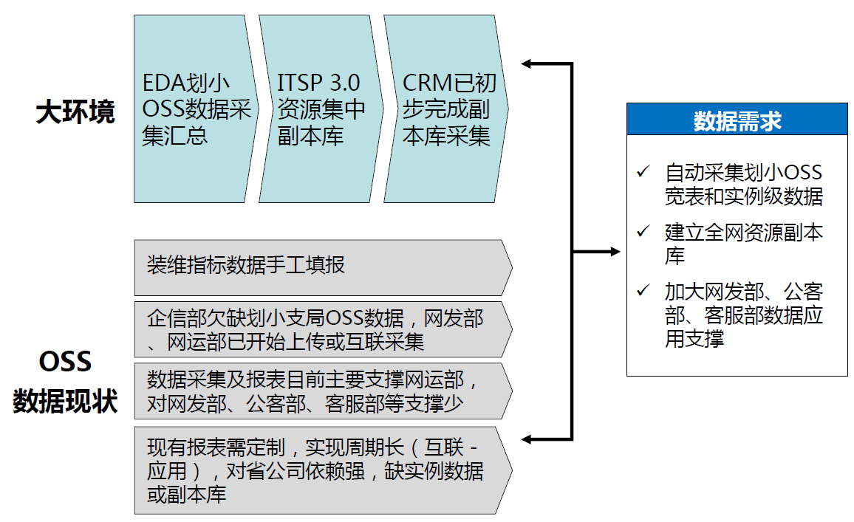
目前中国电信各省分公司IT系统资源模型不一，厂家众多；且各省系统架构复杂，系统间数据孤岛、信息冗余都较多；精确化管理不达标等。在集团集约化运营的大环境下难以从各省获取准确、一致的资源数据，为了实现全网资源管理能力快速拉齐、全网创新应用快速推广、新网络快速支撑的目标，由集团企信部制定并下发《中国电信存量资源数据模型技术要求》，按集团技术部统一要求进行发布，用以指导全网资源数据模型落地，并要求依据全网统一资源模型，全面推动各省资源模型落地和资源管理人才队伍的培养。
针对目前各省资源管理的现状，提出几项改进目标：
1、统一全网业务语言，解决新网络、新应用响应慢的问题，推动全网资源能力快速拉齐，支撑资源集约化管理，为提升资源数据质量提供保障。
2、兼容支撑全网资源，支撑长途资源的大颗粒度管理模式、海外资源的转租转售、IDC的空间带宽出租等，满足本地资源管理的专业融合需求，兼顾兼顾简约化与精确化管理需求
3、落实ITSP3.0下三层统一要求，模型统一是IT集约化的基石，下三层统一，首先就是数据模型设计统一，通过模型统一实现架构统一。
集团副本上传总体架构
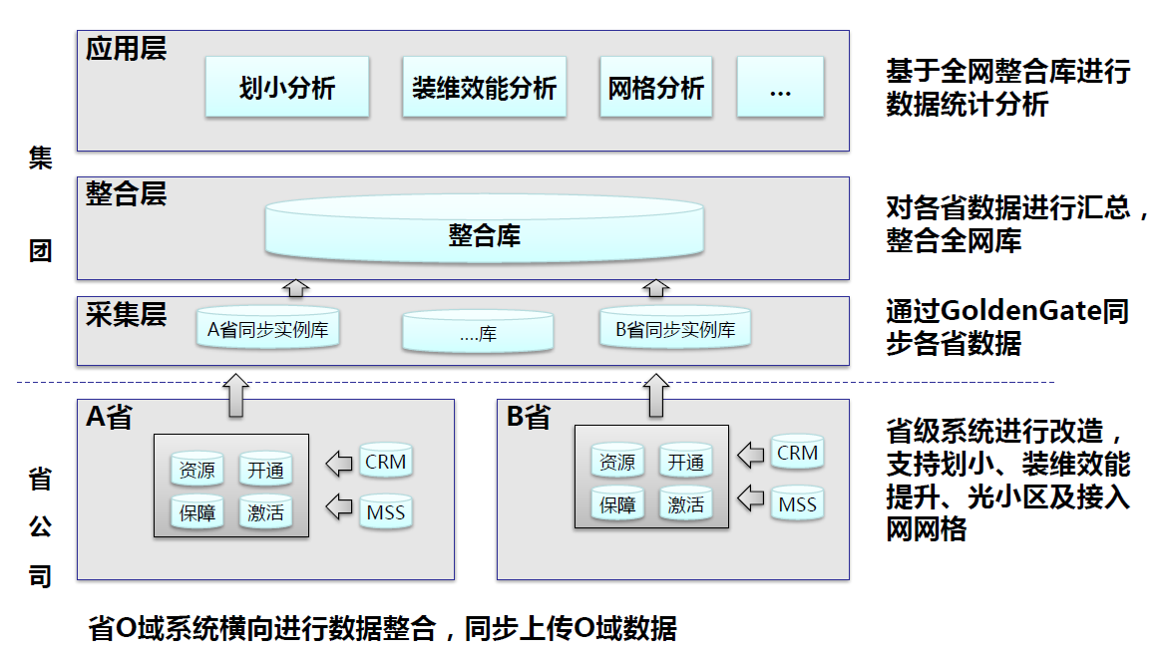
根据《中国电信信息〔2013〕25号》文要求，为了提升集团集约化运营的目标，要求各省建立资源数据副本库，将省份私有模型转换为ITSP3.0模型并上传至集团副本库。

集团系统现状
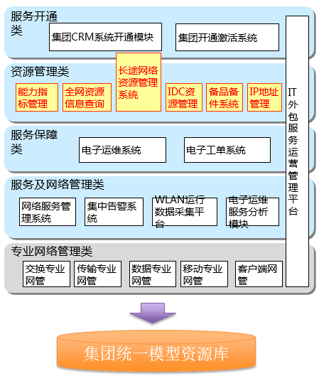
  - 集团总部：2个开通类系统；6个资源类系统；2个保障类系统；48个网管类系统；7个其他类（拨测、IT外包等）。
主要问题
  - 分散建设：缺乏整体规划，不适应融合业务需求，不利于统筹经营；
  - 数据不准确：省内电路依靠上传，模型不统一；长途资源准确率不到75％（网分比对结果）
  - 职责分工：网运部自建、自用、自考核，问题多；网运各处室分建小资源，与企信部分工不明；
  - 投入不足，系统老化：由于投入分散，部分系统存在性能问题，可扩展性差，业务响应慢。

省份系统现状
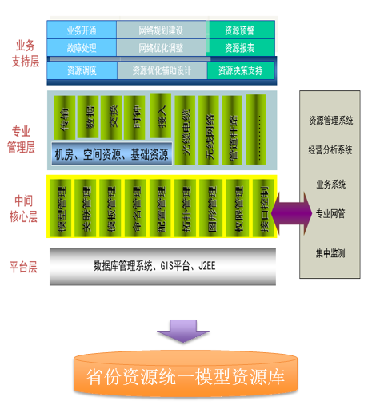
系统现状说明
  - 省公司：1个开通类系统；8个资源类系统；服保、综调、运维、网管等系统
  - 资源系统数据库分散
  - 资源系统支撑省内所有业务
系统主要问题：
  - 资源模型严重依赖于应用水平，资源的集约化管理和全生命周期动态管理的支撑能力较弱；
  - 系统间模型逻辑差异大，难以与外系统做数据比对，进而实现网管数据同步、资源自动发现
  - 资源对象模型和字段数量庞大，需进行大量人工比对关联和分析；
  - 系统模型较老，与集团的建模思路差异较大，在映射转换和增量数据同步性能上要求较高；
  - 生产环境模型改造时间长、难度大，无法短期内有效提升应用水平适应新网络新业务发展；
  - 投入不足，系统老化：由于投入分散，部分系统存在性能问题，可扩展性差，业务响应慢。

系统建设驱动力与前景规划
集团要求：
- 系统集中、模型统一
- 数据运营体系，质量提升
- 流程闭环
- 集约化运营，全网能力快速拉齐
- 全网资源应用
省份收效：
- 三码融合应用落地
- 数据稽核与数据治理
- 改进数据模型，适应新网络新应用，减少虚拟资源，契合精确化管理
- 业务多样化、融合需求
- 去oracle化演进
前景规划：
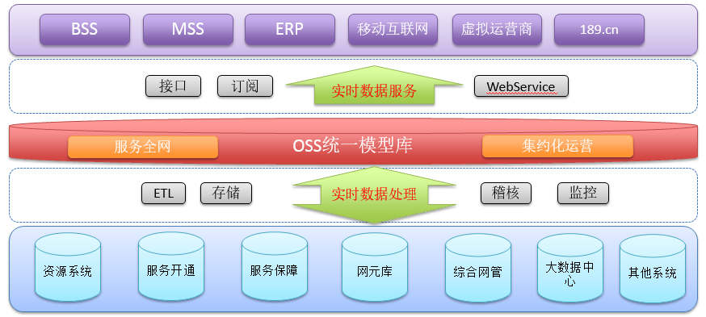

原系统管理范围

交换资源系统
一级 | 二级 | 三级
物理 | 公共资源 | 区域 行政区域  区局 分局  局站 机房
物理 | 业务资源 | 交换系统 机架  机框 插槽  子槽 板卡  （S1240、F150、DMS100、中兴、华为、NGN）
逻辑 | 公共资源 | 区域 局  区局 分局  局站
逻辑 | 业务资源 | 交换单元 7号信令点编码  中继模块 中继链路  中继线 中继群  SPC模块 半永久链路  SLK模块 SLK链路（155光纤）  IPTM模块 IPTM链路（数字中继）  其他模块 其他模块链路  信令模块 信令链路  30B+D模块 V5模块及链路  信令逻辑端口 IPTM逻辑端口

管线资源系统
一级 | 二级 | 三级
基础网 | 充气系统 | 充气机 传感器  气门 气塞  气压计 气路
基础网 | 管道 | 光管道堵塞 管孔  管道段 子孔  管群 人手井
基础网 | 支撑 | 撑点 出局管道闸  电杆 拉线  吊线段
光电缆网 | 电缆 | 电缆 电缆段  电缆盘留 分线箱  交接箱 电接头  电模块 配线架  电缆预留
光电缆网 | 综合配线 | 综合配线架  综合配线架模块  数据电缆段  虚拟接头  综合分线盒
光电缆网 | 光缆 | 分路器 光分纤盒  光交接箱 光缆  光缆段 光缆接头  光缆盘留 光缆预留  光配线架 光模块
其他 | 空间 | 区局 分局  局站 机房
其他 | 其他 | 电话亭 小灵通基站  建筑楼宇

数据资源系统
一级 | 二级 | 三级
物理 | 公共资源 | 行政区域 区局  局站 机房  普通机架 虚拟机架
物理 | 业务资源 | 插槽 板卡  ATM端口 POS端口  SERIAL端口 ETHERNET端口  LINE端口 路由器  宽带接入服务器 DSLAM 交换机
逻辑 | 关系资源 | 主、备设备关系表 路由器组 插槽与机盘关联
逻辑 | 业务资源 | 中继链路（互连链路）用户链路 B平面VPN资源  B平面VRRP资源 A平面PVC资源表  A平面PEVCC资源表 B平面AS资源表  PTN设备 隧道 PTN TUNNEL与中继关系  中继链路（互连链路、隧道段）用户链路（伪线）  DNS PDSN AAA FACN NTP  路由器 服务器  中继链路（互连链路）

一级 | 二级 | 三级
物理资源 | 空间 | 管理区域 行政区域  市话区域 局站 机房 机位
物理资源 | 公共 | 工程
物理资源 | 机架设备 | 机架 机框 机框插槽 板卡  HDSL框 HDSL插槽  DDN电端口 DDN节点机  DDN MODEM设备 DDN用户端设备
光电缆网 | 链路、用户信息 | DDN用户链路  FR用户链路  DDN中继链路  HHDSL用户信息

ATM资源系统
一级 | 二级 | 三级
物理资源 | 空间 | 机房
物理资源 | 机架设备 | 设备机架  卡板  物理端口  ATM交换机  ATM接入设备  卡板模块  配件  主、备设备关系
业务资源 | 链路、用户信息 | 用户端口  中继链路（ATM）  PVC链路  PTN隧道

综合资源系统
一级 | 二级
空间资源 | 区域 行政分局 设备分局 子区域 机房 站点  放号区 行政区域 设施点 非标准地址 标准地址
公共资源 | 产品 客户 设备厂商 维护工程  割接工程 开通工程 建设工程 数据维护
辅助设备 | 气压计 气压传感器 气门气塞 告警器 充气机 电话亭
硬件设备 | 机架 机框 槽道 插盘 连接面板 模块 端子 子端口 端口  DDF OLT 用户终端 OBD IMSBAC HSS 宽带接入服务器  业务路由器 软交换设备 语音BAC设备 设备局号 IT服务器  MTU ENUM A类路由器 ONT B类路由器 FC交换机 磁盘阵列  汇聚交换机 DDN节点机 程控交换机 楼道交换机 DSLAM  ATM交换机 IP服务器 VDSL HNET BITS设备 NGN设备 连接模块
链路 | 五类线 跳接 关联 七号信令链路  时钟电路 长途不落地电路
产品服务 | 产品 服务
网、平台 | 厂商网管 业务平台 厂商子网 时钟网  VPN网络 动力系统 虚拟网 WLAN 以太网专网
电缆 | 直列 横列 IDF 交接箱 分线箱 DP群 综合分线盒 MDF  电缆 电缆段 线对 电缆接头 电缆预留 电缆盘留 接入电路
光缆 | 光缆接头 光分纤箱 光交接箱 ODF 跳接 光缆  光缆段 物理纤芯 光路 光路组 光纤（局向光纤）  光缆预留 光缆盘留 光传输段 光复用段
传输 | 传输系统 PDH系统 波分系统  PDH设备 SDH设备 SPDH设备 再生器 DWDM设备 CWDM设备  2M交叉连接网元 复用网元载波设备  再生段 复用段 OTU时隙 波道  子波道 高阶时隙 低阶时隙 时隙 光通道 VP 高阶通道  SDH路由段 MSTP路由段 WDM路由段 MSTP电路 数字电路  PDH通道 VCTRUNK 静态路由 虚路由 PON通道
码号 | DID 本地智能网号码 短号码 企信通号码 PUID PVC VLAN  卡号 长途800号码 30B+D 物理号码 协同通信号码 手机号码  账号 逻辑号码 VOIP 400号码 企业总机号码 语音信箱号码  新视通号码 小灵通号码 本地智能网号码段 VOIP FTTO号码段  30B+D号码段 长途800号码段 协同通信号码段 DID号码段  企信通号段 逻辑号段 语音信箱号码段 物理号段 企业总机号段 ONUID 400号码段 宽带帐号 小灵通号段 新视通号码段 产品设备号
实体关系 | 组网-实体关系 自定义对象-实体关系 地址-地址组关系  服务-服务关系 码号-实体关系 工程-实体关系  设备支撑体-板卡关系 在途服务-在途服务关系  地址-实体关系 线资源-线资源关系 保护 服务-实体关系
网、平台 | 厂商网管 业务平台 厂商子网 时钟网  VPN网络 动力系统 虚拟网 WLAN 以太网专网

C网码号资源系统
一级 | 二级 | 三级
业务 | 码号 | CDMA号码  物联卡号码  UIM卡

动力资源系统
一级 | 二级 | 三级 | 备注
物理 | 公共资源 | 行政区域 区局  局站 房间
物理 | 设备资源 | 动力设备  动力端子  动力缆线 | 充气机 直流设备系统  直流设备 动力监控设备  发电设备 交流不间断电源设备  空调设备 配电设备
逻辑 | 动力系统 | 动力系统

无线资源系统
一级 | 二级 | 三级
物理 | 空间 | 站点 机房  局站 场点
物理 | 物理设备 | 机框 板子  塔 抱杆  天线 RRU  BBU端口 BSC  A类路由器 BBU  BTS 室分系统干线放大器  直放站 室分系统  扇区 室外天线  塔桅 室分系统无源器件  载频 小灵通基站  设备 设备端口
逻辑 | 逻辑设备 | 光模块  中继模块  信令端口
逻辑 | 业务资源 | 信令链路

原系统数据管理建议
- 原系统管理边界说明
- ATM、交换、数据、管线、综资、动力、C网号码、无线系统之间无数据同步接口，各系统数据均通过人工录入数据；
- 空间资源各系统都有录入管理，需人工进行比对；
- 交换资源系统：管理到局端模块、逻辑端口、链路；未管理公众用户业务相关资源，由综合资源系统管理；链路也仅记录模块到模块的信息；物理端口未管理；未记录成端跳接
- 数据资源系统：与传输链路的关联关系通过链路名称关联。ODF、DDF等连接设备未单独作为资源管理。未管理公众用户业务相关资源，由综合资源系统管理
- ATM资源系统：与传输链路的关联关系通过链路名称关联。ODF、DDF等连接设备未单独作为资源管理。未管理区域、局站等资源；ATM数据综资系统未管理
- 管线系统：综资系统包含了光电缆网资源，其他资源在管线系统中单独管理；管线系统中线对、端子未实例化，成端跳接通过描述记录；综资系统与管线系统光缆匹配率较低，电缆匹配率较高；
- 管理建议原则
- 综合资源须按照集团空间模型（空间资源按区域-子区域-局站-机房、区域-子区域-区局-分局）建模改造，并保证数据的完整性；其他系统必须保证资源所属的机房（机房设备资源）、局站（管线资源）、分局为必填，且与综资完全一致；
- ATM、交换、数据、管线、综资系统五大系统或多或少与集团模型不一致，实施阶段根据原系统数据、业务部门提供的规则按照集团模型在统一库中生成数据。如果无法生成的需改造原系统；
- 光电缆数据以综资系统为准，通过比对管线系统与综资系统数据，补充管线系统中的属性；管线非电信资产的数据以管线为准；
- 管道、拉线、人手井、盘留、预留等支撑设施、基础设施以管线资源系统为准；
- 交换资源数据以综资为准，通过比对模块、架框槽板信息，将交换资源系统中资源数据、资源属性、链路等作为对综资数据的补充；
- 数据资源数据接入层以上的数据以数据资源系统为准，接入层以下的资源数据以综资为准，通过比对架框槽板信息，补全资源数据、资源属性、链路等信息；
- ATM资源数据因综资系统未管理所以以ATM系统为准 ；
- 无线资源数据因综资系统未管理所以以无线资源系统为准 ；

